**Вице-премьер Виктория Абрамченко поручила федеральным министрам поддержать Экодиктант**

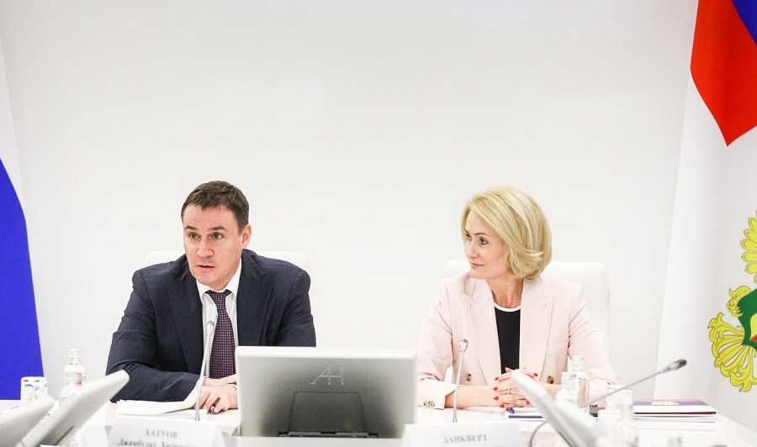

Заместитель Председателя Правительства России Виктория Абрамченко поддержала проведение Всероссийского Экодиктанта. Она поручила министру природных ресурсов и экологии России Дмитрию Кобылкину, министру сельского хозяйства России Дмитрию Патрушеву, министру экономического развития России Максиму Решетникову и министру промышленности и торговли России Денису Мантурову «принять участие в мероприятиях, связанных с подготовкой и проведением Всероссийского экологического диктанта».

«*К подготовке и реализации проекта подключились уже 9 федеральных министерств, в том числе Минсельхоз России и Минприроды России*. *Кроме того, все 85 субъектов поддержали идею проведения, в 77 из них созданы или находятся на этапе формирования региональные оргкомитеты»,* – прокомментировал **глава комитета Совета Федерации по аграрно-продовольственной политике и природопользованию, сопредседатель Федерального оргкомитета проекта Алексей Майоров.**

**Сопредседатель Федерального оргкомитета проекта, председатель правления АНО «Равноправие» и эколог Наталья Соколова** добавила, что поддержка Минэкономразвития России и Минпромторга России также будет значима для проекта. «*Включение этих министерств в подготовку и проведение Экодиктанта поможет сделать ещё один шаг к балансу между экологией и экономикой, между сохранением природы и развитием промышленности*», – уверена Соколова. Она отметила, что Федеральный оргкомитет Экодиктанта активно привлекает крупные промышленные предприятия и корпорации России к участию в диктанте. Ожидается, что его пройдут сотрудники РЖД, Газпрома, Мегафона, Сибура, Северстали, Норникеля и другие.

Эколог добавила, что цель Всероссийского Экодиктанта – достучаться до сердца каждого россиянина и напомнить, что состояние родной земли зависит от его отношения к охране окружающей среды и сохранения природных ресурсов. «*То, что проект поддерживают Правительство России, федеральные министерства, бизнес, общественные организации, говорит о растущем интересе к экопросвещению в обществе*», – сказала Соколова, отметив, что Всероссийский Экодиктант станет ежегодным проектом.